28 05 2020
Конспект НОД в старшей группе по развитию речи
на тему «Составление рассказа по скороговорке.»
Цель: формировать навыки связной речи.
Программные задачи:
- связная речь: формировать навыки связной речи;
- словарь и грамматика: учить использовать в речи сложноподчиненные предложения; называть игрушки, предметы, подбирать слова, близкие по смыслу;
- звуковая культура речи: уточнить и закрепить правильное произношение звуков [с] и [ц], учить дифференцировать эти звуки на слух и в собственной речи, отчетливо произносить слова и фразы с этими звуками;
Материал: 6 кубиков; предметы и игрушки – яйцо, кольцо, пуговица, перец, огурец, слива, собака, цыпленок, слон (в названиях должны быть звуки [с] и [ц].
Ход занятия.
Воспитатель: Ребята, посмотрите кто к нам пришел в гости! Это кукла Настя! Давайте сядем на стулья и поприветствуем ее! Настя думает, что на земле много детей, которые плохо произносят звуки, не узнают их в словах, не знают грамоты. Давайте покажем Насте, что мы умеем.
Воспитатель: А сейчас я прочитаю вам стихотворение М. Щеловановой. Слушайте внимательно!
Утро
- Какое сегодня утро?
Сегодня плохое утро,
Сегодня скучное утро,
И, кажется, будет дождь.
- Почему же плохое утро?
Сегодня хорошее утро,
Сегодня веселое утро,
И тучи уходят прочь.
- Сегодня не будет солнца,
Сегодня не будет солнца,
Сегодня будет хмурый,
Серый, пасмурный день.
- Почему же не будет солнца?
Наверное, будет солнце,
Обязательно будет солнце
И прохладная синяя тень.
Воспитатель: А теперь давайте ответим на вопросы.
Вопросы:
- О чем говорится в этом стихотворении?
- Что сказано про первый день в стихотворении, какой он?
- Как сказать другими словами про этот день? Подберите слова близкие по смыслу.
- А если утро солнечное, как можно еще сказать, какое оно? Подберите близкие по смыслу слова.
- Что еще может быть хмурым?
- Что может быть солнечным?
Воспитатель: Представляете, есть слова, которые называют, что делает человек или что можно делать с тем или иным предметом. Если человек хмурится, как об этом сказать по-другому? (ответы детей) А есть такие слова, которые доносят смысл не совсем точно. Я слышала, как другие говорили: «Папа, иди шепотом. Это я проснул сестричку. Я ботинки наизнанку надел». Можно так говорить? (ответ детей) А как надо сказать правильно? (ответ детей).
Воспитатель: Вы научились говорить произносить много разных звуков. Вспомните, какие это звуки. (а-у-и) А теперь произнесите звук [с] протяжно. Попробуйте громко произнести другой звук [ц].
Воспитатель: Сейчас я буду произносить звук [с] или [ц], а вы должны будете узнать, какой звук я произнесла. Если я произношу звук [с] – похлопают в ладоши девочки, а если звук [ц] – похлопают в ладоши мальчики.
Воспитатель: Молодцы, ребята! А теперь давайте отгадаем загадки.
«Четыре братца под одной крышей стоят» (стол)
- Почему вы думаете, что это стол?
- Какой первый звук в слове стол?
«Пять братцев годами равные, ростом разные» (пальцы)
- Почему вы думаете, что это пальцы?
Воспитатель: Молодцы! А еще кукла Настя нам приготовила чистоговорки со звуками [с] и [ц]
Со-со-со- нам сменили колесо,
Цо-цо-цо- снесла курица яйцо.
Воспитатель: Вы хорошо слышите и различаете звуки [с] и [ц]. А теперь послушайте и узнайте эти звуки в словах. На звук [с] хлопают в ладоши девочки, на звук [ц] – мальчики. (слон, собака, цветок, цапля, оса, лиса, кольцо, яйцо, усы, борец).
Физкультминутка.
Воспитатель: в стихотворении, которое я прочту, есть слова со звуком [с]. Послушайте!
Спит спокойно старый слон.
Стоя спать умеет он.
С. Маршак
Воспитатель: Послушайте еще раз. В этом стихотворении есть столько слов со звуком [с], сколько на столе кубиков. Сейчас вы будете называть слова со звуком [с] из этого стихотворения. Кто назовет правильно получит кубик.
(Стихотворение читается еще раз. Дети называют слова слова со звуком [с] и выставляют кубики на столе воспитателя в ряд. Аналогичная работа проводится по стихотворению «Курица и цыплята» А. Капралова)
Любовалась цыплятами курица: что ни цыпленок, то умница.
Воспитатель: А теперь придумайте коротки рассказ на тему «Любовалась цыплятами курица: что ни цыпленок, то умница». (Заслушивает 3 рассказа, дает им оценку).
Воспитатель: послушайте и повторите скороговорку «Из соседнего колодца целый день водица льется». «Скворцы и синицы-веселые птицы».
А сейчас слушайте внимательно. Я буду произносить слова, но последнее договаривать не буду. Вы доскажете его сами.
Так недавно к нам в оконце
Каждый день глядело… (солнце)
Слышу, лиса, про твои…(чудеса)
Воспитатель: А теперь поиграем в игру «Угадай на ощупь». У меня под салфеткой предметы. Надо их узнать на ощупь, правильно назвать и сказать, какой звук [с] или [ц] – слышится в слове.
Воспитатель: Молодцы, ребята! Кукла Настя осталась довольна тем временем, которое провела с нами.

2 занятие Рисование
Тема: «Картинки для игры „Радуга“»
Цель: Формировать навыки создавать своими руками полезные вещи.
Задачи: Формировать желание создавать коллективно полезные и красивые вещи. Развивать эстетические чувства: чувство цвета, пропорции, композиции. Воспитывать умение радоваться созданному, Материалы. Иллюстрации с изображением радуги. Краски акварель, листы бумаги формата А4 ,банка с водой, кисти, салфетки (на каждого ребенка).
Ход занятия
2.Чтение стихотворения Елена Благинина.
«…. Я на радугу-дугу
Полюбуюсь побегу —
Семицветную-цветную
На лугу подстерегу.
Я на красную дугу
Наглядеться не могу,
За оранжевой, за жёлтой
Вижу новую дугу.
Эта новая дуга
Зеленее, чем луга.
А за нею голубая,
Точно мамина серьга.
Я на синюю дугу
Насмотреться не могу,
А за этой фиолетовой
Возьму да побегу…»
- О чем это стихотворение ?
3. Беседа о радуге
- А кто из вас видел настоящую радугу? Расскажите об этом радостном событии.
- Где это было? Когда?
- Шел ли в это время дождь или светило солнце? Какие чувства вызвала радуга у вас? (Мы видели радугу, когда ехали в машине на дачу. Нам было радостно. И т. п.)
- Радугу можно наблюдать на небе в теплое время года, когда капает мелкий, частый, теплый дождик. И в то же время сквозь тучи или облака светит солнышко: солнечные лучи проходят сквозь дождевые капельки и образуется радуга.
4. Сказка о радуге.
Давным-давно в стране под названием Лето на белом пушистом облачке жила-была девочка Радуга. Мама-Солнышко и папа-Дождь души в свой дочке не чаяли и всячески оберегли ее от чужих глаз - видеть ее было позволено только жителям страны. Была она ласковая, добрая и отзывчивая девочка и все ее очень любили.
Целыми днями Радуга беззаботно веселилась и хохотала, прыгала с облачка на облачко и играла с разноцветными лучиками, которые ей подарили родители и строго-настрого велели их беречь. Красный, оранжевый, желтый, зеленый, голубой, синий, фиолетовый - ничего краше этих лучиков и самой Радуги в стране не было.
Все любовались и девочкой, и лучиками, и настроение у всех от этого всегда было веселым и радостным. Его так и называли – радужное настроение.
Однажды Радуга так заигралась, что оказалась далеко от дома – на самом нижнем облачке. И вдруг она увидела… Землю! Она всего несколько раз случайно слышала о ней: жители страны перешептывались, мол, уныло там и нерадостно живется. Улеглась Радуга на облачко и принялась Землю разглядывать. Внизу, на Земле, все было серым и угрюмым: серые деревья, серые дома, люди в серых одеждах с нерадостными серыми лицами. А тут еще и папа Радуги вдалеке показался – дождь пошел. И Земля стала выглядеть еще более унылой.
«Как грустно им, наверное, живется» - подумала Радуга и задумчиво посмотрела на яркие лучики в своей ладошке. Совсем рядом послышался еще и голоса мамы-Солнышка – она тоже разыскивала свою непоседливую девочку. "Сейчас они уведу меня и я не смогу помочь Земле" - подумала Радуга и, больше не раздумывая, размахнулась и бросила лучики на землю! Они полетели вниз, раскрашивая все, что попадалось у них на пути и Земля вдруг заискрилась красками. Изумленные люди подняли вверх головы и увидели в небе смеющуюся Радугу.
- Смотрите! Смотрите! – радостно кричали они, удивляясь тому, что происходило вокруг. Их радость была столь искренна и велика, а Земля стала столь прекрасна, что строгие родители не стали ругать Радугу за проделку.
Летом в небе можно увидеть эту троицу – маму-Солнце, папу-Дождь и дочку-Радугу. Строгие родители больше не прячут Радугу от людских глаз. Ведь это делает людей радостнее, добрее и капельку счастливее.
(вопросы детям по сказке)
- Ребята, а вы знаете цвета радуги, и всегда ли эти цвета следуют в определенном порядке? (ответы детей).
- А теперь посмотрите, как выглядит радуга? (показывает картину). И назовите цвета. ( Красный, оранжевый, желтый, зеленый, голубой, синий, фиолетовый)
5.Физкультминутка «Радуга».
Здравствуй, радуга-дуга, (выполняют поклон)
Разноцветный мостик! (рисуют в воздухе дугу, разводят руки в стороны)
Принимай нас в гости. (идут по кругу, взявшись за руки)
Мы по радуге бегом (бегут по кругу друг за другом)
Пробежимся босиком. (бегут, высоко поднимая ноги)
Через радугу-дугу (делают 4 прыжка на носках)
Перепрыгнем на бегу.
И опять бегом, бегом (бегут по кругу)
Пробежимся босиком.
6.Практическая часть.
Воспитатель уточняет, как дети будут рисовать радугу – кончиком кисти или всей? Слева направо? Прямо или дугой? Что нужно делать кисточкой, после каждого цвета? ( Промывать, просушивать о салфетку).
В процессе работы подходить к детям, напоминать о правильном расположении изображения на листе, аккуратном использовании материалов; в случае необходимости оказывать помощь.
После дети начинают рисовать дугообразные линии, располагая их близко друг к другу.
После дети рисуют картинки с предметами одного цвета.
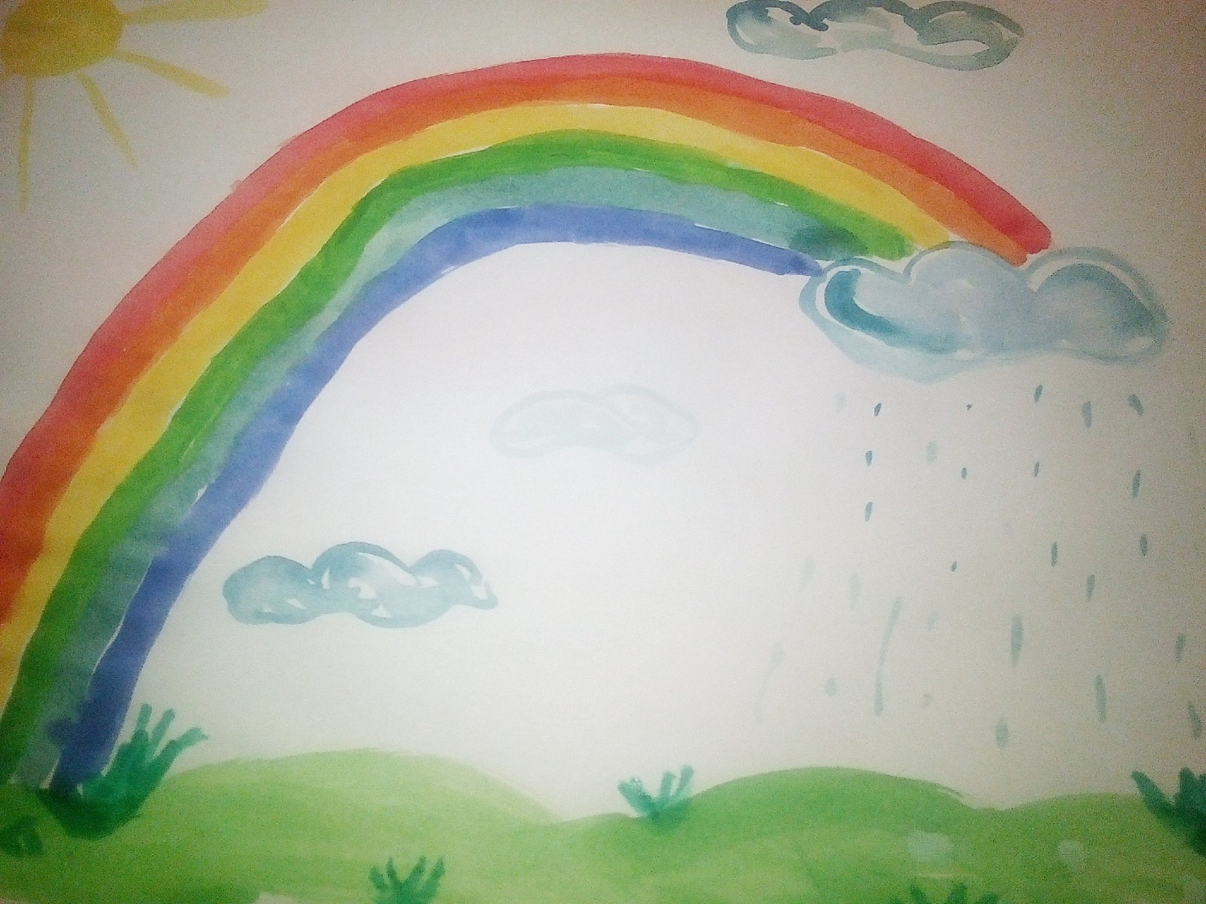

3 занятие Физкультура
Задачи:Упражнять детей в ходьбе и беге с изменением темпа движения; повторить подвижную игру «Не оставайся на земле», игровые упражнения с мячом.
Материалы:3—4 мяча (диаметр 20—25 ем), 3—4 обруча и мелкие предметы по количеству детей.

Ход занятия:I часть. Ходьба в колонне по одному, на сигнал воспитателя замедлять или ускорять темп движения; ходьба с остановкой на сигнал воспитателя: «Сделай фигуру!»
II часть. Игровые упражнения.
«Мяч водящему». Играющие строятся в три-четыре круга, в центре каждого находится водящий, который поочередно перебрасывает мяч игрокам. Как только все выполнят упражнение, водящий поднимает мяч высоко над головой.
«Кто быстрее». Играющие выстраиваются в три-четыре колонны у исходной черты. Перед каждой колонной лежит большой обруч (корзина), в котором находятся различные предметы — кубики, кегли, мячи и т. д. По сигналу воспитателя игроки, стоящие первыми бегут к нему, берут по одному предмету и возвращаются в конец своей колонны. Как только они пересекут обозначенную линию, в игру вступают следующие игроки и т. д. Выигрывает та команда, которая быстрее перенесет все предметы.
Подвижная игра «Не оставайся на земле».
III часть. Ходьба в колонне по одному.

Рекомендации к домашнему чтению:
Григорий Кружков
Хорошая погода
Уже краснела зорька,
И солнышко вставало,
И разгорался ярко
Чудесный летний день.
Хорошая погода
На улице стояла,
Стояла, опершися
Спиною о плетень.
Но облака приплыли
И солнышко прикрыли,
И набежали тени
От темных облаков.
Хорошая погода
На улице стояла.
Хорошая погода —
Куда она пропала?
Неужто испугалась,
Неужто убежала,
Неужто ускакала,
Как зайчик от волков?

